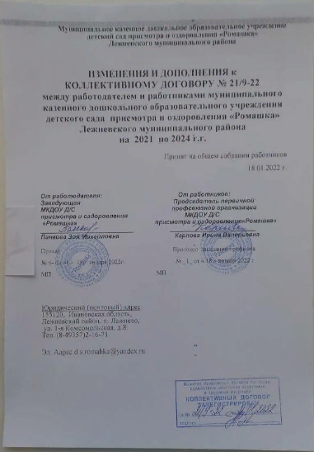

- Заменить Приложение № 7 «План мероприятий по улучшению условий и охраны труда и снижению уровней профессиональных рисков на 2021год» к Коллективному договору № 21/9-22 между работодателем и работниками муниципального казенного дошкольного образовательного учреждения детского сада присмотра и оздоровления «Ромашка» Лежневского муниципального района на 2021 по 2024 г.г. на Приложение № 7 «План мероприятий по улучшению условий и охраны труда и снижению уровней профессиональных рисков на 2022год».

- Данное изменение вступает в силу с 01.01.2022 года

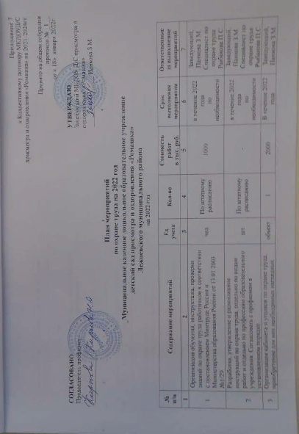

 | пособий, литературы и т.п. |  |  |  |  | Специалист по охране труда  Рыбакова П.С.
4 | Предоставление работникам доплат за работу во вредных условиях. | чел. | 4 | 12000 | Ежемесячно в течение года | Главный бухгалтер
5 | Проведение общего технического осмотра зданий и других сооружений ДОУ на соответствие безопасной эксплуатации. | объект | 2 | - | Весна 2022  осень 2022г | Заведующий, Панкова З.М.  Специалист по охране труда  Рыбакова П.С.  Председатель профсоюзной организации
6 | Специальная оценка условий труда в соответствии с ФЗ от 28.12.2013 N 426-ФЗ (ред. от 01.05.2016) «О специальной оценке условий труда» | место | По штатному расписанию | 5000 | в течение 2022 года  по необходимости | Заведующий, Панкова З.М.  Специалист по охране труда  Рыбакова П.С.
7. | Создание санитарных постов с аптечками, укомплектованными набором лекарственных средств и препаратов для оказания первой помощи в соответствии с приказом Минздрава России от 15.12.2020 N 1331н "Об утверждении требований к комплектации медицинскими изделиями аптечки для оказания первой помощи работникам" | шт. | По мере необходим  ости | 5000 | в течение 2022года | Заведующий, Панкова З.М.  Специалист по охране труда  Рыбакова П.С.
8. | Организация обучения работников оказанию первой помощи пострадавшим на производстве. | Чел. | Согласно штатному расписанию | 5000 | в течение 2022 года | Заведующий, Панкова З.М.  Специалист по охране труда  Рыбакова П.С.
9. | Внедрение и совершенствование технических устройств, обеспечивающих защиту работников от поражения электрическим током:  - испытания (периодические) средств защиты из диэлектрической резины (перчатки, галоши);  - испытания (периодические) указателя напряжения ПИН-90. | пара | - | в соответствии с договором | в течение 2022 года  по необходимости | Заведующий, Панкова З.М.  Инженер –электрик, Корольков
10. | Утилизация ртутных ламп | шт. | по мере необходимости | 1200 | в течение 2022 года | Заведующий, Панкова З.М.  Инженер –электрик, Корольков
11. | Уборка снега с крыш зданий | шт | по мере необходимости | 20000 | в течение 2022 года | Заведующий, Панкова З.М.
12. | Проведение обязательных периодических медицинских осмотров (обследований) работников в соответствии с приказом Минздравсоцразвития России от 28.01.2021 №29н | чел. | 55 | 220400 | в течение 2022 года | Заведующий, Панкова З.М.  Специалист по охране труда  Рыбакова П.С.
13. | Обеспечение работников, занятых на работах, связанных с загрязнением, смывающими и обезвреживающими средствами в соответствии с приказом Минздравсоцразвития России от 17.12.2010 №1122н | чел. | 55 | 52400 | в течение 2022 года | Заведующий, Панкова З.М.  Специалист по охране труда  Рыбакова П.С.
14 | Обеспечение работников, занятых на работах с вредными и (или) опасными условиями труда, а также на работах, производимых в особых температурных условиях, спецодеждой, спецобувью и другими средствами индивидуальной защиты в соответствии с приказом Минтруда России от 09.12.2014 №997н | чел. | 4 | 4000 | в течение 2022 года | Заведующий, Панкова З.М.  Специалист по охране труда  Рыбакова П.С.
15 | Производить контроль за исполнением приказов, распоряжений и предписаний в подразделениях | чел | - | - | в течение  2022 года,  постоянно | Специалист по охране труда  Рыбакова П.С.
16 | Осуществление контроля за проведением первичных, повторных, внеплановых и целевых инструктажей | чел | - | - | 1 раз в 6 месяцев | Специалист по охране труда  Рыбакова П.С.
17 | Организация контроля за состоянием условий труда на рабочий местах, а так же за правильностью применения работниками средств индивидуальной защиты | чел | - | - | в течение  2022 года,  постоянно | Специалист по охране труда  Рыбакова П.С.
18 | Анализ и расследование несчастных случаев | чел | - | - | в течение  2022 года,  По необходимости | Специалист по охране труда  Рыбакова П.С.
19 | Составление справок, отчетов по охране труда | чел | - | - | в течение  2022 года,  По необходимости | Специалист по охране труда  Рыбакова П.С.
20 | Проведение беседы, круглого стола посвященного дню охраны труда | чел | - | - | апрель  2022 года, | Специалист по охране труда  Рыбакова П.С.

